Výber z noviniek SPK

Empatická komunikace pro rodiče
Jak být důslední a přitom zůsta laskaví
Malenovská, L., Grada. 2025

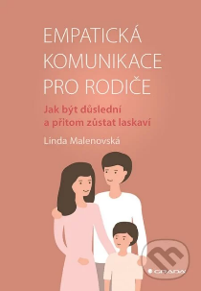
Mnoho rodičov dnes hľadá cestu, ako deti vychovávať s empatiou a rešpektom, bez kriku a trestov. Chcú opustiť autoritatívny model minulých generácií, ktorý síce môže krátkodobo fungovať, ale dlhodobo poškodzuje kvalitu vzťahu s dieťaťom, oslabuje jeho sebavedomie a nevedie k tomu najdôležitejšiemu, čo si my rodičia pre deti prajeme: aby boli v živote šťastné, úspešné a mali zdravé vzťahy s druhými ľuďmi. Táto kniha vám ukáže, že empatická výchova môže fungovať a pevnosť a jemnosť sa nemusí vylučovať.

Facilitativní mediace
Řešení konfliktu prostřednictvím mediátora
Šišková, T., Portál. 2012

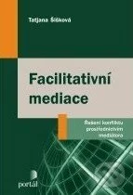
Praktická kniha o riešení konfliktov pomocou facilitátora, ktorý pomáha stranám znovu sa rozprávať a hľadať spoločné riešenia. Vysvetľuje princípy facilitativnej mediácie, jej postupy a využitie v rodinných, pracovných aj komunitných sporoch. Užitočný sprievodca pre mediátorov aj pre tých, ktorí veria, že aj konflikt sa dá zvládnuť pokojne, dôstojne a bez víťazov a porazených.

Genialita empatie
Praktické dovednosti k uzdravení vašeho citlivého já Orloff Judith
Orloff, J.,Grada. 2025

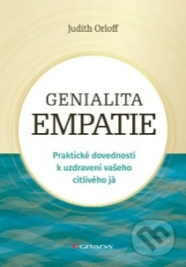
Skúsená psychologička, koučka a autorka bestsellerov čerpá z neurovedy, psychológie a energetickej medicíny, povedie vás krok za krokom a naučí, ako rozvíjať svoj empatický potenciál. Zistíte, ako pracovať so svojou citovou stránkou, upokojiť nervový systém a prestať absorbovať emócie druhých. Vďaka tomuto sprievodcovi nájdete harmóniu medzi srdcom a mysľou, posilníte empatiu voči sebe samým a zbavíte sa starých traumy. Naučíte sa empaticky počúvať, zdravo nastavovať hranice a chrániť sa pred preťažením či vyhorením.

História zadnými dverami 8
Kolektív, VEDA. 2025


Pútavé pokračovanie obľúbenej série, ktoré ukazuje dejiny z netradičného uhla. História zadnými dverami 8 prináša menej známe príbehy, prekvapivé súvislosti a „malé dejiny“, ktoré v učebniciach často nenájdeme. Ideálne čítanie pre zvedavých čitateľov, ktorí majú radi históriu podanú s nadhľadom, humorom a ľudskou tvárou – lebo dejiny sa dajú spoznávať aj bez nudy.

Imunomyseľ
Nová zdravoveda odhaľuje doposiaľ nepopísaný dialóg medzi mozgom, trávením a imunitou, vďaka ktorému môžeme žiť dlhšie a byť zdravší
Lyman, M.,barecz & conrad books, 2025
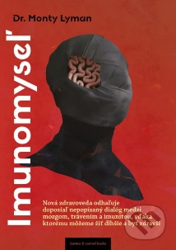

Zrozumiteľná a povzbudivá kniha o prepojení mysle, emócií a imunity. Imunomysle ukazuje, ako stres, myšlienky a životný štýl ovplyvňujú obranyschopnosť tela a čo môžeme robiť pre jej prirodzenú podporu. Ponúka praktické tipy, ako posilniť zdravie nielen „tabletkami“, ale aj prácou s psychikou – lebo silná imunita začína v hlave (a pokojne aj pri hlbokom nádychu).

Ja a moja trieda
Mašlejová, D., Albatros SK, 2025

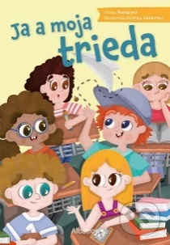
Praktická a inšpiratívna kniha pre učiteľov, ktorí chcú lepšie porozumieť svojej triede – aj sebe v nej. Ja a moja trieda ponúka nástroje na budovanie pozitívnej klímy, zvládanie náročných situácií a rozvoj vzťahov medzi žiakmi. Zameriava sa na sebareflexiu učiteľa a každodennú prácu v triede tak, aby škola nebola len o učive, ale aj o spolupráci, rešpekte a pocite bezpečia.

Jak nevyhořet jako učitel
52 aktivit pro duševní odolnost
L. Eva, A., Portál. 2025

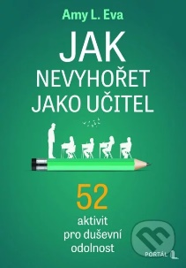
Citlivá a praktická kniha pre učiteľov, ktorí dávajú škole srdce, no nechcú pri tom prísť o seba. Jak nevyhořet jako učitel ponúka zrozumiteľné stratégie, ako zvládať stres, nastaviť si hranice a znovu nájsť radosť z učenia. Bez fráz a obviňovania – s pochopením, že dobrý učiteľ nemusí byť neustále „na 120 %“. Niekedy úplne stačí, keď horí ticho a dlho.

Jak učit děti, aby byly šťastné
Janhubová , Z., Computer Media. 2025

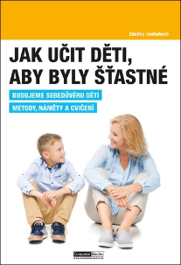
Inšpiratívna a láskavá kniha pre učiteľov aj rodičov, ktorí chcú deti viesť nielen k vedomostiam, ale aj k spokojnosti so sebou. Jak učiť deti, aby boli šťastné ponúka praktické nápady, ako rozvíjať empatiu, sebadôveru a zdravé vzťahy v škole aj doma. Ukazuje, že šťastie sa dá učiť – cez drobné každodenné kroky, ktoré majú veľký význam.

Kancelářský bestiář
Hinnen , A., J. Eppler, M., Grada. 2025

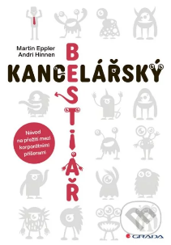
V každej kancelárii číhajú dobre zamaskované, ale dôverne známe beštie. Drakula kaziaca náladu vysávajúcu posledné zvyšky vašej energie, Úzkostný mimozemšťan, čo vidí katastrofu za každým e-mailom, alebo Zombie, ktorá odmieta akúkoľvek zmenu. Poznávate ich? A viete, ako s nimi naložiť? Kancelársky beštiár je vtipná a trefná príručka, ktorá vám ukáže, ako odhaliť, skrotiť – alebo elegantne obísť – kancelárske monštrá, ktoré komplikujú každodenný život v pracovnom prostredí. Zabudnite na suchopárne manažérske knihy, tu sa zasmejete a zároveň si odnesiete konkrétne tipy, ako zvládať zložité situácie aj náročných kolegov.

Když bolest volá o pomoc
Sebepoškozování u dětí a mladistvých
Vorlíčková, P., Grada. 2025

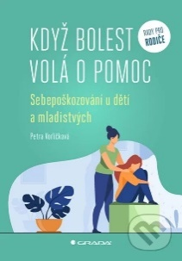
Publikácia ponúka nielen prehľad teoretických poznatkov o príčinách a spúšťačoch sebapoškodzovania, ale predovšetkým praktické rady, ako s deťmi o téme hovoriť, ako ich podporiť a ako tieto náročné situácie zvládať. Prostredníctvom konkrétnych príbehov a prípadových štúdií prináša nádej aj praktické nástroje, ktoré môžu pomôcť vrátiť sa k zdravému vývoju a duševnej rovnováhe. Keď bolesť volá o pomoc je nepostrádateľným zdrojom informácií a podpory pre rodičov, ktorí chcú budovať vzťah založený na dôvere, empatiu a porozumení.

Konflikt: Vývoj válečných konfliktů od roku 1945 do
války na Ukrajině
David H.,P., Andrew. R., Pangea . 2025

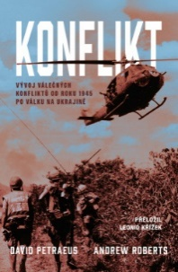
Generál David Petraeus a oceňovaný historik Andrew Roberts v tejto komplexnej štúdii skúmajú viac ako 70 rokov konfliktov a z aktuálnej analýzy minulosti vyvodzujú významné poznatky a ponaučenie. Petraeus a Roberts na základe svojich odlišných pohľadov a odborných znalostí ukazujú, ako často sa znovu opakujú kritické chyby a ako je pre štátnikov i generálov náročné naučiť sa prispôsobovať rôznym novým zbraňovým systémom, teóriám a stratégiám. Medzi skúmané konflikty autori zaradili arabsko-izraelské vojny, kórejskú a vietnamskú vojnu, obe vojny v Perzskom zálive, balkánske vojny v bývalej Juhoslávii a sovietsku i koaličnú vojnu v Afganistane, rovnako ako partizánske konflikty v Afrike.

Krizová intervence v kazuistikách
Brož, F., Vodáčková, D., Portál, 2025


Praktická odborná publikácia predstavujúca krízovú intervenciu prostredníctvom reálnych kazuistík z praxe. Kniha ponúka konkrétne postupy práce s klientmi v akútnych krízových situáciách a podporuje rozvoj profesionálnych kompetencií pomáhajúcich pracovníkov. Dôraz kladie na prepojenie teórie s každodennou praxou v sociálnych a zdravotníckych službách.

Lekcie do života
Čo sa môžete naučiť jedine vďaka nepriazni osudu
Stutz, P., Eastone Books. 2025

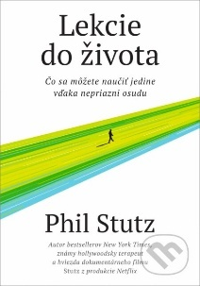

Inšpiratívna kniha plná krátkych zamyslení a životných skúseností, ktoré povzbudzujú k sebareflexii a osobnému rastu. Autor ponúka jednoduché, no hlboké myšlienky o vzťahoch, hodnotách a zmysle života. Publikácia je vhodná na postupné čítanie aj ako zdroj povzbudenia v náročnejších obdobiach.

Moc, pomoc a bezmoc v sociálních službách a ve zdravotnictví
Strategie práce s klienty, krizové scénáře
Jůn, H., Portál. 2025


Agresívne správanie, sebezraňovanie, deštrukcia či iné správanie náročné na starostlivosť má množstvo príčin. Niekedy je spúšťané samotným handicapom, inokedy ho môže vyvolať prevažne správanie ľudí z okolia. Kniha sa zaoberá tým, ako môžu ľudia, ktorí každodenne pracujú s ľuďmi so správaním náročným na starostlivosť, zmeniť svoj vlastný prístup tak, aby aktívne nevyvolávali náročné správanie u svojich klientov. Vlastný text vychádza z princípov kognitívno-behaviorálnej terapie. Knihu ocenia špeciálni pedagógovia, psychológovia, psychoterapeuti, ľudia pracujúci v zariadeniach pre klientov s handicapom, zdravotnícky personál psychiatrických kliník av neposlednom rade aj rodičia detí s intelektovým postihnutím alebo autizmom.

Moderné zdravie
Myseľ a telo ako jeden celok pre zdravie a spokojnosť
Moravčík, D., Bajer, B., Centrum výživy. 2025

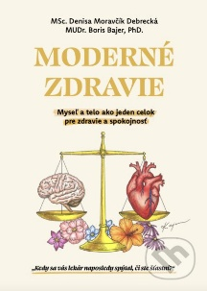
Kniha Moderné zdravie od autorov Denisa Moravčík Debrecká a Boris Bajer prináša pohľad na zdravie ako na rovnováhu medzi telom a mysľou. Nezameriava sa iba na fyzické príznaky, ale ukazuje, že skutočné zdravie vzniká prepojením výživy, pohybu, spánku, psychiky, vzťahov a celkovej životnej spokojnosti. Autori vysvetľujú vedecky podložené princípy fungovania organizmu zrozumiteľným spôsobom a zároveň búrajú mýty o stravovaní, chudnutí či „zázračných“ riešeniach. Zdôrazňujú význam prevencie, kvalitných návykov a práce so stresom. Dôležitou myšlienkou knihy je otázka: nielen či sme zdraví podľa výsledkov krvi, ale aj či sme spokojní a šťastní.

Morálna ambícia
Prestaňte plytvať talentom a začnite pracovať na zmene
Bregman, R., N Press. 2025

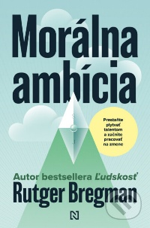
Autor svetoznámych bestsellerov Rutger Bregman v knihe Morálna ambícia odhaľuje, ako svojimi konvenčnými definíciami úspechu poškodzujeme nielen sami seba, ale aj planétu. Zároveň však ponúka riešenie v podobe presmerovania našich osobných ambícií na činnosti so spoločenským prospechom. Morálna ambícia je podľa Bregmana vôľa drasticky zlepšovať svet a zamerať svoju kariéru na veľké problémy našich čias – či už ide o klimatickú zmenu, detskú úmrtnosť, daňové úniky, alebo o ďalšiu pandémiu. Je to túžba zmeniť svet a zanechať po sebe niečo, na čom skutočne záleží.

Náměty ke vzpomínání a trénování paměti
Vzpomínky tisíce a jedné chuti
Jirkovská, B., Hošková, K.,Grada. 2025

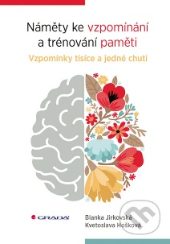
Skúste si predstaviť, koľko rôznych a zaujímavých chutí majú vaše spomienky. Niekedy sú to tradičné chute známych spomienok z rodinnej kuchyne. Inokedy sú to exotické chute spomienok na vzdialené cesty alebo nezvyčajné kultúrne zážitky. Nech už je táto chuť akákoľvek, spomínanie v kombinácii so zábavnými cvičeniami na pamäť vám môže priniesť mnoho výhod. Kniha má teoretickú a praktickú časť. Teoretická časť poskytuje jasný popis metód, ktoré kombinujú inšpiratívne spomienky (reminiscencia) s tréningom pamäti (kognitívna intervencia) a ktoré môžu byť užitočné ako pre odborníkov, tak aj pre zvedavých laikov.

Genialita empatie
Praktické dovednosti k uzdravení vašeho citlivého já
Orloff, O., Grada. 2025

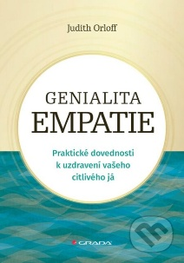
Skúsená psychologička, koučka a autorka bestsellerov čerpá z neurovedy, psychológie a energetickej medicíny, povedie vás krok za krokom a naučí, ako rozvíjať svoj empatický potenciál. Zistíte, ako pracovať so svojou citovou stránkou, upokojiť nervový systém a prestať absorbovať emócie druhých. Vďaka tomuto sprievodcovi nájdete harmóniu medzi srdcom a mysľou, posilníte empatiu voči sebe samým a zbavíte sa starých traumy. Naučíte sa empaticky počúvať, zdravo nastavovať hranice a chrániť sa pred preťažením či vyhorením.

Odolnost vůči stresu
Drozdová, K., Grada. 2025

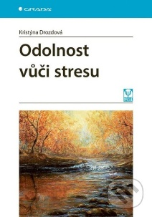
Publikácia predstavuje moderný pohľad na odolnosť voči stresu, teda psychickú a fyzickú rezilienciu, ktorá nám umožňuje pružne reagovať na náročné životné situácie. Neustále postupujúci neurovedný výskum prináša cenné a podnetné poznatky, ktoré pomáhajú naše klinické pozorovania a skúsenosť zakotviť v širšom biologickom a teoretickom rámci. Autorka na ich základe ukazuje, ako pomocou systematického tréningu posilňovať flexibilitu myslenia, emócií i správania. Praktické návody a osvedčené postupy pomáhajú nielen vyvažovať každodennú záťaž, ale aj čeliť traumatickým udalostiam s odvahou a sebavedomím. Budovanie resilience so sebou prináša aj otázky týkajúce sa výchovy, vzdelávania, kultúry medziľudského spolubytia, politiky alebo životných hodnôt a spirituality. Kniha ponúka inšpiráciu na zvyšovanie životnej spokojnosti a posilnenie duševného i telesného zdravia nielen odborníkom v oblasti psychiatrie, psychológie či psychoterapie, ale aj študentom týchto odborov.

Trvale v kondici
Zumr, T., Grada. 2025


Táto kniha je určená všetkým, ktorí chcú zostať fyzicky aktívni, sebaistí v pohybe a zároveň sa starať o svoje zdravie, energiu a celkovú vitalitu v každodennom živote. Publikácia ponúka ucelený pohľad na kondičný tréning v strednom a vyššom veku od základných princípov až po konkrétne cvičebné zostavy, ktoré pomáhajú zachovať funkčnosť, silu a nezávislosť aj v neskorších etapách života.

